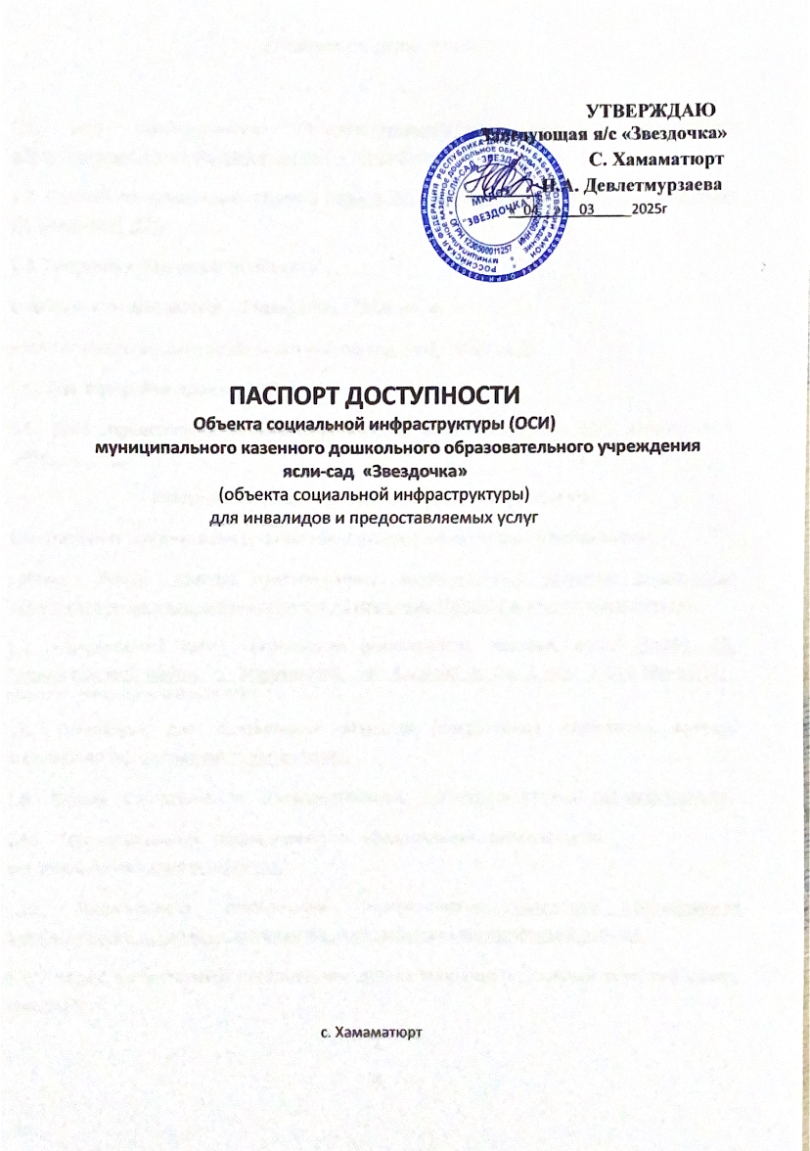

1.Общие сведения об объекте

1.1. Вид (наименование) объекта: муниципальное казенное дошкольное образовательное учреждение ясли-сад  «Звездочка».

1.2. Полный почтовый адрес объекта 368064, РД, Бабаюртовский район, с. Хамаматюрт, ул. Кадиева Н д2а

1.3. Сведения о размещении объекта:

отдельно стоящее здание -  2 (два) этаж,  1558 кв. м;

наличие прилегающего земельного участка (да, нет),  6000 кв. м.

1.4.  Год  постройки  здания: 2022г .

1.5.   Дата   предстоящих   плановых  ремонтных  работ:  текущего  - 2025, капитального _нет__-______.

Сведения об организации, расположенной на объекте:

1.6.  Название  организации (учреждения) (полное юридическое наименование -

согласно Уставу, краткое наименование): муниципальное казенное дошкольное образовательное учреждение ясли-сад «Звездочка» (МКДОУ ясли-сад «Звездочка»).

1.7. Юридический адрес организации (учреждения), телефон, e-mail: 368064, РД, Бабаюртовский район, с. Хамаматюрт, ул. Кадиева Н 2а, ; тел. 8-928-564-43-14;   
edag:mkdou_babayurt_zvezdochka@e-dag.ru

1.8.  Основание  для  пользования объектом (оперативное управление, аренда, собственность): оперативное управление.

1.9.    Форма    собственности    (государственная,    негосударственная): государственная.

1.10.   Территориальная   принадлежность   (федеральная,  региональная, муниципальная): муниципальная.

1.11. Вышестоящая организация (наименование): Управление образования администрации c. Бабаюрт, муниципального района «Бабаюртовский район».

1.12.  Адрес  вышестоящей  организации,  другие координаты (полный почтовый адрес, телефон): .

1. Характеристика деятельности  организации  на  объекте

(по обслуживанию населения).

2.1.  Сфера  деятельности (здравоохранение, образование, социальная защита, физическая культура и спорт, культура, связь и информация, транспорт, жилой фонд, потребительский   рынок  и  сфера  услуг,  места  приложения  труда (специализированные  предприятия  и  организации, специальные рабочие места для инвалидов)): образование.

2.2.  Категории  обслуживаемого  населения  по  возрасту:  (дети,  взрослые трудоспособного    возраста,    пожилые;    все    возрастные    категории): дети дошкольного возраста с 2 до 8 лет.

2.3. Категории  обслуживаемых  инвалидов:  инвалиды на коляске, инвалиды с патологией опорно-двигательного аппарата, по зрению, по слуху, с умственной отсталостью: нет.

 2.4. Виды услуг: реализация основных общеобразовательных программ дошкольного образования, присмотр и уход.

2.5.  Форма  оказания  услуг  (на  объекте,  с  длительным  пребыванием, проживанием, на дому, дистанционно):  10,5-часовой день; с  пребыванием с 7.30 час. до 18.00 час., выходные: суббота, воскресенье, праздничные дни.

2.6.  Проектная мощность:100  детей; посещаемость  (количество обслуживаемых в день), вместимость, пропускная способность   100 детей.

2.7.  Участие  в исполнении индивидуальной программы реабилитации инвалида, ребенка-инвалида (да, нет):  нет.

1. Состояние доступности объекта

3.1.  Путь  следования  к объекту пассажирским транспортом (описать маршрут движения с использованием пассажирского транспорта):

- наличие адаптированного пассажирского транспорта к объекту: нет.

3.2. Путь к объекту от ближайшей остановки пассажирского транспорта: нет

3.2.1. Расстояние до объекта от остановки:

3.2.2. Время движения (пешком):

- от остановки автобуса:

3.2.3.  Наличие  выделенного  от  проезжей части пешеходного пути (да, нет) да.

3.2.4.    Перекрестки:    нерегулируемые

3.2.5.  Информация на пути следования к объекту: визуальная - нет

3.2.6.  Перепады  высоты  на  пути (съезды с тротуара):  нет.

Их   обустройство   для   инвалидов   на   коляске:   нет.

3.3. Организация доступности объекта для инвалидов - форма обслуживания [<*>](https://krgora-ds46.edumsko.ru/conditions/ovz/post/260519#Par457)

|  |  |  |
| --- | --- | --- |
| N | Категория инвалидов (вид нарушения) | Вариант организации доступности объекта (формы обслуживания) [<**>](https://krgora-ds46.edumsko.ru/conditions/ovz/post/260519#Par458) |
| 1. | Все категории инвалидов и маломобильных групп населения [<***>](https://krgora-ds46.edumsko.ru/conditions/ovz/post/260519#Par459) | нет |
| 2. | в том числе инвалиды: |  |
| 2.1. | передвигающиеся на креслах-колясках | нет |
| 2.2. | с нарушениями опорно-двигательного аппарата | нет |
| 2.3. | с нарушениями зрения | нет |
| 2.4. | с нарушениями слуха | нет |
| 2.5. | с умственными нарушениями | нет |

--------------------------------

<*> С учетом СП 35-101-2001, СП 31-102-99;

<**> указывается один из вариантов ответа: «А» (доступность всех зон и помещений - универсальная); «Б» (специально выделенные для инвалидов участки и помещения); «ДУ» (дополнительная помощь сотрудника, услуги на дому, дистанционно); «Нет» (не организована доступность);

<***> указывается худший из вариантов ответа.

3.4. Состояние доступности основных структурно-функциональных зон

|  |  |  |  |  |  |  |  |
| --- | --- | --- | --- | --- | --- | --- | --- |
| N п/п | Основные структурно-функциональные зоны | Состояние доступности для основных категорий инвалидов [<*>](https://krgora-ds46.edumsko.ru/conditions/ovz/post/260519#Par551) | | | | | |
| К  для передвигающихся на креслах-колясках | О  с другими нарушениями опорно-двигательного аппарата | С  с нарушениями зрения | Г  с нарушениями слуха | У  с умственными нарушениями | Для всех категорий маломобильных групп населения [<**>](https://krgora-ds46.edumsko.ru/conditions/ovz/post/260519#Par552) |
| 1 | 2 | 3 | 4 | 5 | 6 | 7 | 8 |
| 1. | Территория, прилегающая к зданию (участок) | **нет** | **нет** | **нет** | **нет** | **нет** | **нет** |
| 2. | Вход (входы) в здание | **нет** | **нет** | **нет** | **нет** | **нет** | **нет** |
| 3. | Путь (пути) движения внутри здания, включая пути эвакуации | **нет** | **нет** | **нет** | **нет** | **нет** | **нет** |
| 4. | Зона целевого назначения здания (целевого посещения объекта) | **нет** | **нет** | **нет** | **нет** | **нет** | **нет** |
| 5. | Санитарно-гигиенические помещения | **нет** | **нет** | **нет** | **нет** | **нет** | **нет** |
| 6. | Система информации и связи (на всех зонах) | **нет** | **нет** | **нет** | **нет** | **нет** | **нет** |
| 7. | Пути движения к объекту (от остановки транспорта) | **нет** | **нет** | **нет** | **нет** | **нет** | **нет** |
| 8. | Все зоны и участки [<**>](https://krgora-ds46.edumsko.ru/conditions/ovz/post/260519#Par552) | **нет** | **нет** | **нет** | **нет** | **нет** | **нет** |

--------------------------------

<*> Указывается: ДП - доступно полностью (доступность для всех категорий инвалидов и других маломобильных групп населения); ДЧ - доступно частично (досягаемость мест целевого назначения для отдельных категорий инвалидов); ДУ - доступно условно (организация помощи сотрудниками учреждения (организации) или иной альтернативной формы обслуживания (на дому, дистанционно и др.)); Нет - недоступно (не предназначен для посещения инвалидами и другими маломобильными группами населения);

<**> указывается худший из вариантов ответа.

3.5. ИТОГОВОЕ ЗАКЛЮЧЕНИЕ о состоянии доступности объекта социальной инфраструктуры:

- территория, прилегающая к зданию доступна не для всех категорий инвалидов, осложнена для инвалидов с поражением зрения, в связи с отсутствием специальных обозначений;

- вход в здание возможен для всех.

- зоны целевого назначения, в данном случае это групповые помещения, находятся не в полной доступности для инвалидов с нарушениями опорно-двигательного аппарата, с нарушениями слуха, зрения и умственными нарушениями, кроме инвалидов-колясочников;

- санитарно-гигиенические помещения условно доступны, кроме инвалидов-колясочников;

- система информации и связи отсутствует для всех категорий инвалидов, кроме телефонной связи между объектами целевого назначения;

- пути движения к объекту недоступны для инвалидов-колясочников.

 Таким образом,  100% доступности всех зон и помещений для всех категорий  инвалидов нет.

1. Управленческое решение

4.1. Рекомендации по адаптации основных структурных элементов объекта:

|  |  |  |  |  |  |
| --- | --- | --- | --- | --- | --- |
| N п/п | Основные структурно-функциональные зоны | Рекомендации по адаптации объекта (вид работы) | | | |
| не нуждается (доступ обеспечен) | ремонт (текущий, капитальный); оснащение оборудованием | индивидуальное решение с техническими средствами реабилитации | технические решения невозможны - организация альтернативной формы обслуживания |
| 1 | 2 | 3 | 4 | 5 | 6 |
| 1. | Территория, прилегающая к зданию (участок) | Имеется бетонное покрытие. | - установить рельефные и силуэтные указатели;  - установить указатели направления движения. | - | - |
| 2. | Вход (входы) в здание | Имеется распашная дверь. | - установить нескользкое покрытие;  - установить  звуковые, визуальные и тактильные ориентиры. | - | - |
| 3. | Путь (пути) движения внутри здания, включая пути эвакуации | - | - ликвидировать пороги;  - установить поручни на путях следования;  - установить звуковые, визуальные и тактильные ориентиры. |  |  |
| 4. | Зона целевого назначения здания (целевого посещения объекта) | - | - ликвидировать пороги;  - установить поручни на путях следования;  - установить  звуковые, визуальные и тактильные ориентиры. | Приобрести одноместные столы для детей-инвалидов. |  |
| 5. | Санитарно-гигиенические помещения | - | - установить поручни по боковым  сторонам помещения.  - установить рельефные и цветовые опознавательные знаки. | - |  |
| 6. | Система информации и связи (на всех зонах) | Наличие | |  | | --- | | - установить графические, световые, звуковые средства сигнализации.  - установить телефонную точку в доступном месте. | |  | | Обеспечение радиосвязи, домофона на групповых и административных дверях. | - |
| 7. | Пути движения к объекту (от остановки транспорта) | - | - установить звуковые, визуальные и тактильные ориентиры. |  | Оснащение регулируемого пешеходного перехода звуковым сигналом. |
| 8. | Все зоны и участки | - | - | - | - |

<*> Указываются конкретные рекомендации по каждой структурно-функциональной зоне.

4.2. Период проведения работ ____2025-2028 г_________________

в рамках исполнения ____не предусмотрено________

(указывается наименование документа: программы, плана)

4.3. Ожидаемый результат (по состоянию доступности) после выполнения работ по

адаптации __доступность условная_________

Оценка результата исполнения программы, плана (по состоянию доступности)

__ДУ________

4.4. Для принятия решения требуется, не требуется (нужное подчеркнуть):

Согласование __с Управлением образования,с Министерством образования РД___

Имеется заключение уполномоченной организации о состоянии доступности объекта (наименование документа и выдавшей его организации, дата) прилагается ____нет_____________

4.5. Информация размещена (обновлена) в информационно-телекоммуникационной сети Интернет на информационном Сайте ясли-сад «Звездочка»_04 марта 2025г

(дата)

Особые отметки

Паспорт сформирован на основании:

1. Анкеты (информации об объекте) от «_4__»____03______2025г.
2. Акта обследования объекта: № акта ____от «_4__»_____03____2025г.
3. Решения местной Комиссии по формированию доступной среды жизнедеятельности для инвалидов и других маломобильных групп населения в муниципальном образовании от «_4___»______03_______2025г.